Thứ Năm ngày 12 tháng 12 năm 2024
Buổi chiều:
TOÁN
TIẾT 69, BÀI 46: MI LI LÍT (T2) – TRANG 97, 98
I. YÊU CẦU CẦN ĐẠT
- Thực hiện được các phép tính với các số đo kèm theo đơn vị đo là lít và mi – li - lít. Vận dụng giải quyết những vấn đề thực tế trong cuộc sống.
- Ước lượng lượng nước ( hoặc “chất lỏng”) chứa đựng được trong một số đồ vật.
- Chủ động học tập, tìm hiểu nội dung bài học. Biết lắng nghe và trả lời nội dung trong bài học.
- Có ý thức giúp đỡ lẫn nhau trong hoạt động nhóm để hoàn thành nhiệm vụ.
II. ĐỒ DÙNG DẠY HỌC
- Kế hoạch bài dạy, bài giảng Power point.
- SGK và các thiết bị, học liệu phục vụ cho tiết dạy

III. HOẠT ĐỘNG DẠY HỌC
TG | Hoạt động của giáo viên | Hoạt động của học sinh
3P | 1. Hoạt động mở đầu
 | - GV đọc cho HS viết: 8 ml, 12 l, 5l  - GV nhận xét, tuyên dương  - GV dẫn dắt vào bài mới | - HS viết bảng
28P | 2. Luyện tập:
 | Bài 3  - GV yêu cầu HS đọc đề bài phần a.  - Y/c HS làm vào vở.  - Gọi HS đọc bài làm  - Yêu cầu HS nhận xét  - GV chiếu đáp án, nhận xét, chữa bài.  300 ml + 400 ml = 700 ml  550 ml – 200 ml = 350 ml  7 ml × 4 = 28 ml  40 ml : 8 = 5 ml  => Chốt: Khi thực hiện tính có kèm đơn vị đo thì ta phải thực hiện như thế nào?  - GV kết luận: Tính kết quả rồi viết đơn vị sau kết quả.  - GV yêu cầu HS đọc đề bài phần b.  - Y/c HS làm bài  - Gọi HS nhận xét bài bạn.  - GV chiếu đáp án, nhận xét tuyên dương.  300 ml + 700 ml = 1l  600 ml + 40 ml < 1l  1l > 200 ml × 4  1l > 1000 ml – 10 ml  Bài 4  - GV yêu cầu HS đọc đề bài  - Làm việc chung cả lớp.  - Em hãy ước lượng số đo thích hợp với mỗi đồ vật  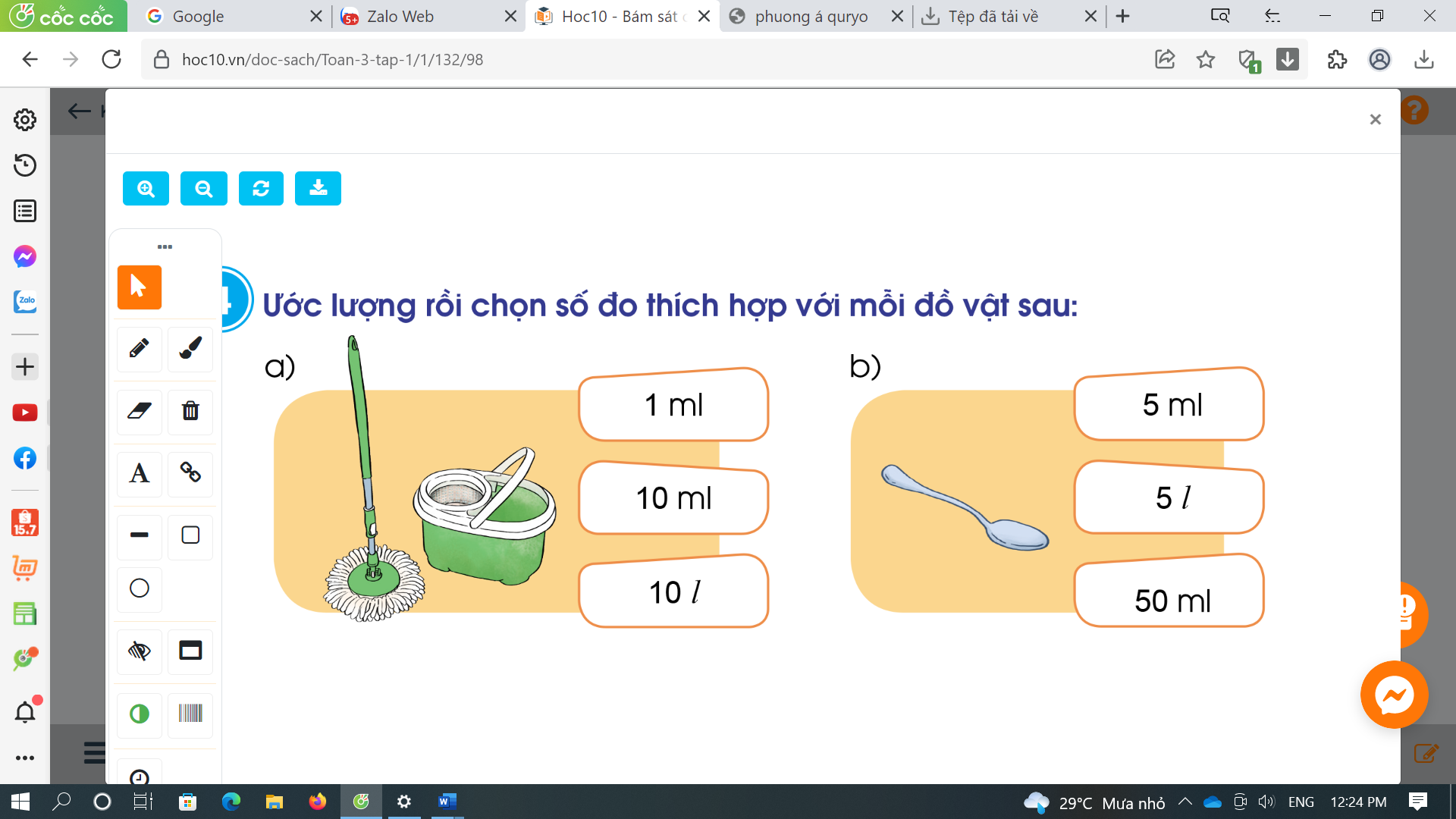  - GV mời HS trao đổi về ước lượng số con ong, số bông hoa trong hình  - Yêu cầu HS nhận xét  - GV nhận xét.  a) Chậu đựng nước lau nhà có thể chứa được khoảng10l nước.  b) Cái thìa nhỏ có thể đựng được khoảng 5ml nước. | - HS đọc yêu cầu bài 3a.  - HS làm vở  - HS đọc bài làm:  - HS nhận xét, bổ sung.  - HS lắng nghe  - HS trả lời  - HS đọc yêu cầu bài 3b  - HS làm nháp, 2 HS lên bảng  - HS nhận xét, bổ sung.  - HS đổi vở, kiểm tra chéo bài làm.  - HS năng khiếu nêu cách làm  - HS đọc đề bài  - Cả lớp suy nghĩ trao đổi ước lượng số đo ứng với mỗi đồ vật. HS tô màu vào đáp án ước lượng số đo.  - HS trao đổi:  - Các bạn khác nhận xét, chỉnh sửa.  - HS năng khiếu giải thích cách lựa chọn của mình.  (HSKT-THÀNH:  1. Viết số:  Mười: Mười hai: Mười sáu:  Bảy: Mười chín: Hai mươi:  Mười ba: Năm: Bốn:  2. Tính:  14-2= 15-5=  16-1= 17+3  12+2= 11+3=  2+3= 8+2=  6-1= 6-2=)
4P | 3. Hoạt động nối tiếp
 | - GV cho HS nêu yêu cầu bài 5  - GV chia nhóm 4, các nhóm làm việc vào phiếu học tập nhóm.  - Các nhóm trình bày kết quả, nhận xét lẫn nhau.  - GV nhận xét, tuyên dương.  + Những dụng cụ có thể dùng để đo chất lỏng với đơn vị đo mi – li- lít là: bình sữa, kim tiêm, cốc có chia vạch mi – li – lít, bình có chia vạch mi – li – lít, muỗng có chia vạch mi – li – lít,… | - HS nêu yêu cầu bài 5.  + Các nhóm làm việc vào phiếu học tập.  - Đại diện các nhóm trình bày:
IV. ĐIỀU CHỈNH SAU BÀI DẠY:
...................................................................................................................................
...................................................................................................................................
...................................................................................................................................

